**臺北市立瑠公國民中學108學年度第一學期九年級第一次定期考查數學科試卷**

**九年 班 座號： 姓名：**

**※本試題的圖形僅供參考。選擇題以2B鉛筆畫於答案卡上，計算題用黑色筆書寫於答案卷上。**

**一、選擇題:(1～18題，每題3分；19～28題，每題4分。共94分)**

( ) 1.兩個等高的三角形面積比是1：4，則對應底邊長的比為多少？　  
(Ａ)1：2　(Ｂ)1：4　(Ｃ)2：1　(Ｄ)4：1。

( ) 2.下列哪一條件可使△*ABC*～△*A'B'C'*？　  
(Ａ) ：2＝2：＝：2　  
(Ｂ)∠*A*＝∠*A'*＝50°，∠*B*＝∠*B'*＝55°，∠*C*＝∠*C'*＝75°　  
(Ｃ)∠*B*＝∠*C*，∠*B'*＝∠*C'*　  
(Ｄ)＝，∠*C*＝∠*C'*。

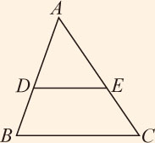( ) 3.如圖，△ABC中，D、E分別為、上的點，則下列哪個條件無法推得//？　  
(Ａ) ：＝：　  
(Ｂ) ：＝：　  
(Ｃ)：＝：　  
(Ｄ)：＝：

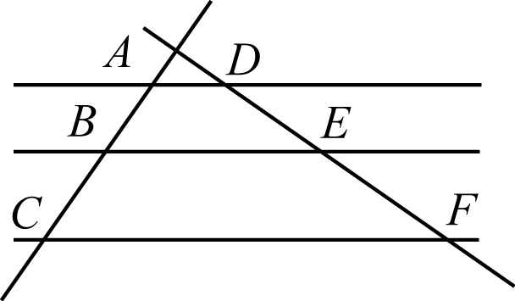( ) 4.////，若　＝x＋1，＝8，＝x＋4，＝12，則　x＝？　  
(Ａ) 7　(Ｂ) 6　(Ｃ) 5　(Ｄ) 4

( ) 5下列敘述何者正確？　  
(Ａ)兩個菱形一定相似　  
(Ｂ)兩個長方形一定相似　  
(Ｃ)兩個等腰梯形一定相似　  
(Ｄ)兩個等腰直角三角形一定相似

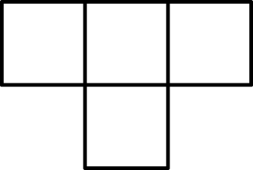( ) 6.用四張大小相同的正方形紙片拼成如右圖的圖形，則以相同大小的正方形紙片  
多少張可以拼成該圖的縮放圖？  
(Ａ)12　(Ｂ)18　(Ｃ)24　(Ｄ)36。

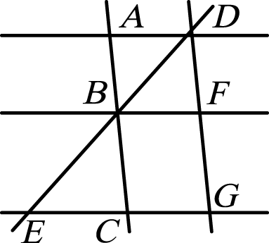( ) 7.如圖，////，//，若＝30，＝50，＝88，則＝？  
(Ａ) 33　(Ｂ) 30　(Ｃ) 27　(Ｄ) 24。

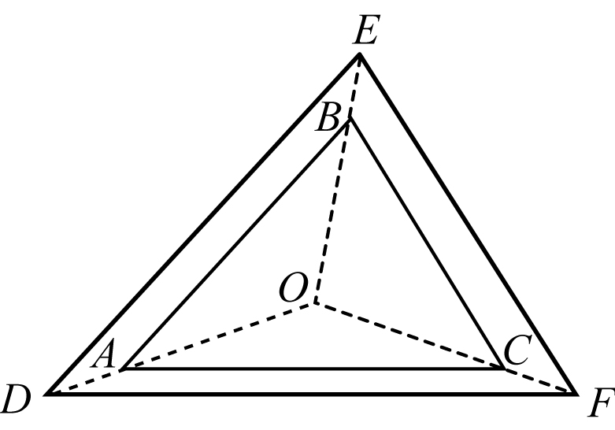

( ) 8.如圖，2＝5，2＝5，2＝5，  
則△ABC的面積：△DEF　的面積＝？　  
(Ａ)25：36　(Ｂ)9：16　(Ｃ)25：49　(Ｄ)4：25

( ) 9.如圖，梯形*ABCD*中，////，若＝5，＝9，＝16  
，則：＝？  
(A) 5：9　(B) 4：7　(C)4：11　(D)5：14



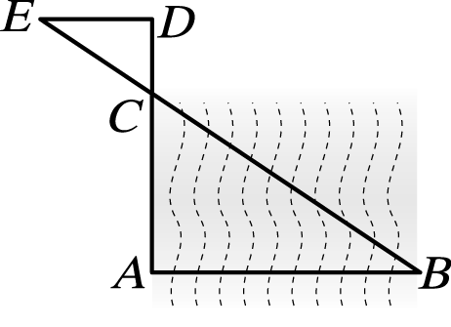( )10.哲維設計二個直角三角形來測量河寬，如右圖。並量出圖中各線段距離，  
＝24公尺，＝10公尺，＝15公尺，則河寬為多少公尺？  
(Ａ)24　(Ｂ)28　(Ｃ) 36　(Ｄ)40。

( )11.若四邊形*ABCD*～四邊形*A'B'C'D'*，且2∠*A*：3∠*B*＝4：9，3∠*B*：5∠*C*＝6：5，∠*D*＝87°，求∠*C'*＝？　  
(Ａ) 53°　(Ｂ)63°　(Ｃ)73°　(Ｄ)83°。

( )12.如圖，上午9時彥富測得某樹的影長＝4.5公尺，下午2時又測得該樹的  
影長＝2公尺，若已知兩次光線的夾角∠1＝90°，則樹高約多少公尺？  
(Ａ)3公尺　(Ｂ)2公尺　(Ｃ)7公尺　(Ｄ)6公尺



( )13. △ABC中，直線L分別交、於P、Q兩點，若＝30，＝27，＝18，則下列哪一個條件可使得直線L平行？　  
(Ａ) ＝45　(Ｂ) ＝24　(Ｃ)＝18　(Ｄ)＝45。

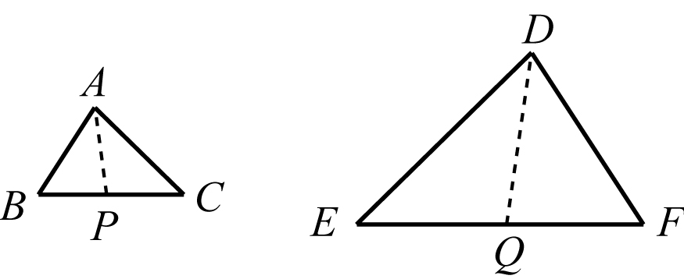( )14. 如圖，△ABC與△DEF中，＝5，＝6，＝7，＝12，  
＝10，＝14，、分別平分∠BAC、∠EDF，P、Q兩點  
分別在、上，則下列敘述何者錯誤？　  
(Ａ)△ABC～△DFE　  
(Ｂ)△ABP～△DFQ　  
(Ｃ)△ACP～△DEQ　  
(Ｄ)：＝5：12

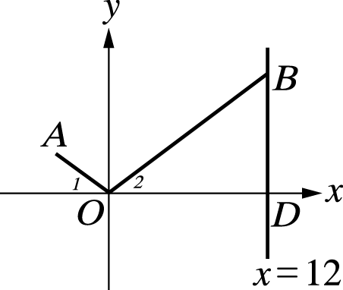( )15.如圖，在坐標平面上，自*A*點（－4，3）出發，沿、前進與  
直線*x*＝12交於*B*點，若∠1＝∠2，則*B*點坐標為何？  
(Ａ)（12，16）　  
(Ｂ)（16，12）　  
(Ｃ)（12，9）　  
(Ｄ)（12，10）。

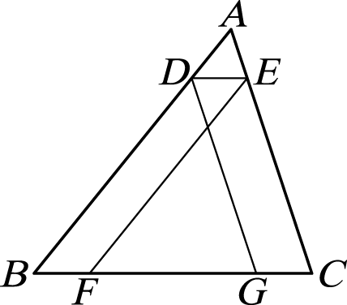( )16.如圖，//，//，//，若＝1，＝4，則：＝？  
(Ａ) 1：3　  
(Ｂ) 1：4　  
(Ｃ) 1：1　  
(Ｄ) 1：2。

( )17.下列四個三角形中，何者與其他三個三角形不相似？　  
(Ａ)　 (Ｂ)　 (Ｃ)　 (Ｄ)



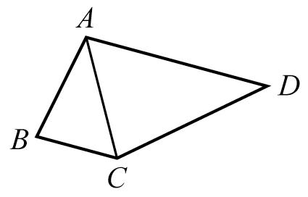( )18.如圖，∠ABC＝∠ACD，＝16，＝12，＝18，＝24，則　＝？  
(Ａ)21　  
(Ｂ)24　  
(Ｃ)27　  
(Ｄ)30

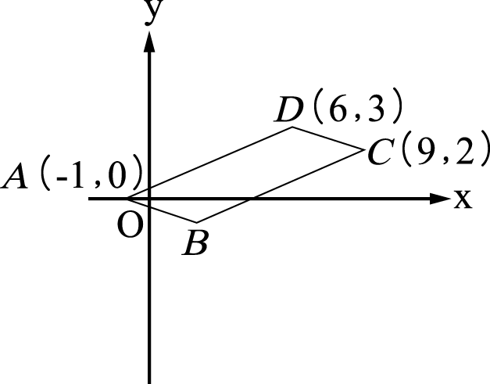( )19.如圖，坐標平面上有一平行四邊形*ABCD*，其頂點坐標各為*A*（－1，0）、*C*（9，2）、*D*（6，3）。試利用「平行四邊形對角線互相平分」的性質求出頂點*B*的坐標為下列何者？  
(Ａ)（3，－2）  
(Ｂ)（3，－1）  
(Ｃ)（2，－2）  
(Ｄ)（2，－1）。

( )20.如圖，祐銓想知道樹高，他在離樹根6公尺的*D*點直立了一根標竿  
，並在的延長線上找到一點*E*，使得*A*、*C*、*E*三點恰好成一直線。已知  
＝1公尺，＝1.5公尺，則樹高是多少公尺？  
(A)8　(B) 4　(C) 6　(D) 5



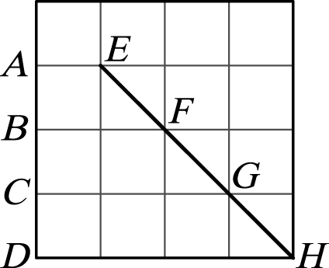( )21.周老師在如圖的方格紙上畫上*A*～*H*八個方格點要同學們找出相似形。  
研媜說：梯形*ABFE*～梯形*ACGE*，彩禎說：梯形*ABFE*～梯形*BCGF*，  
呈安說：梯形*ABFE*～梯形*BDHF*，宇揚說：梯形*ACGE*～梯形*BDHF*。  
請問哪一位同學的說法是正確的？  
(Ａ)研媜　(Ｂ)呈安　(Ｃ)宇揚　(Ｄ)彩禎。

( )22.將一正方形一邊增加2，另一邊減少2，所得的長方形與長為8、寬6的長方形相似，則原正方形的邊長為何？　  
(Ａ)14　(Ｂ)16　(Ｃ)18　(Ｄ)28。

( )23.如圖，△ABC中，D為的中點，//，E為的中點，＝3，則＝？　  
(Ａ) 6　(Ｂ) 9　(Ｃ) 12　(Ｄ) 15

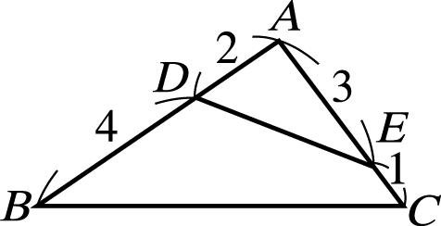( )24.如圖，*D*、*E*為△*ABC*中、上兩點，若＝2，＝4，＝3，  
＝1，則下列敘述何者正確？  
(Ａ)△*ADE*～△*ACB*是根據*AA*相似性質　  
(Ｂ)若＝7，則＝4　  
(Ｃ)若＝3，則＝8　  
(Ｄ)：＝1：2。

( )25.△ABC　中，∠BAC＝90°，⊥　於　D　點，若　＝6，＝x－4，  
＝5，求　＝？  
(Ａ) 8　  
(Ｂ) 6　  
(Ｃ) 4　  
(Ｄ)2。



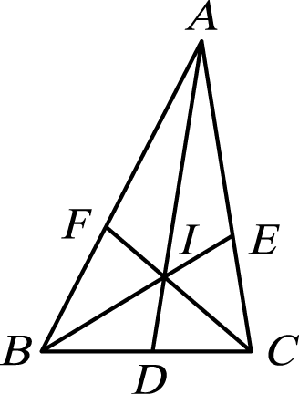( )26.如圖，、、分別為∠*BAC*、∠*ABC*、∠*ACB*的角平分線，  
且相交於*I*點，若＝10，＝9，＝6，則＝？  
(Ａ)　  
(Ｂ)　  
(Ｃ)　  
(Ｄ)2。

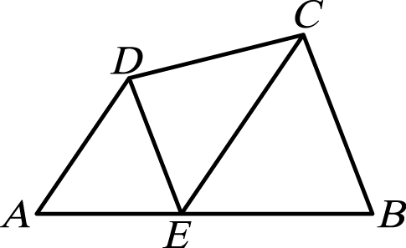( )27.如圖，：＝2：3，//，//，若△*ADE*　的面積為16，  
則四邊形*BCDE*的面積為多少平方單位？  
(Ａ)40　  
(Ｂ)50　  
(Ｃ)60　  
(Ｄ)70。

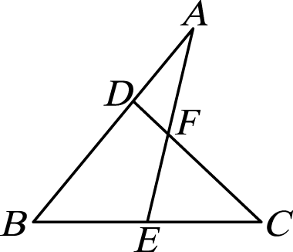( )28.如圖，若：＝5：3，＝，則　　與　　的比值為何？  
(Ａ)　  
(Ｂ)　  
(Ｃ)　  
(Ｄ)。

**二、計算題(每題3分，共6分。請寫出合理的推論過程，否則不予給分。)**

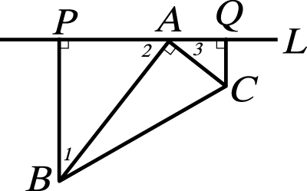 1. 如圖，△*ABC*中，∠*A*＝90°，＝5*cm*，＝2*cm*，*L*為過*A*的直線。  
分別過*B*、*C*兩點，作⊥*L*，⊥*L*，交*L*於*P*、*Q*兩點，若＝3*cm*，  
則　＝？



2. 如圖，靖平到郊外騎腳踏車，看見前方8公尺處有一座高塔，  
高塔和靖平之間有一棵樹，且A、C、E三點恰好在同一直線上  
。若＝1.6公尺，樹高4公尺，靖平與樹距離3公尺，求塔高。